**دور رئيس الجمهورية في التأليف**

11-02-2021 | 01:02 **المصدر**: النهار

* **شارك على**
* [fb](javascript:;)
* [tw](javascript:;)
* [whatsapp](https://api.whatsapp.com/send?phone=&text=%d8%af%d9%88%d8%b1+%d8%b1%d8%a6%d9%8a%d8%b3+%d8%a7%d9%84%d8%ac%d9%85%d9%87%d9%88%d8%b1%d9%8a%d8%a9+%d9%81%d9%8a+%d8%a7%d9%84%d8%aa%d8%a3%d9%84%d9%8a%d9%81%20https%3a%2f%2ftinyurl.com%2fyyces2bw)
* [telegram](https://telegram.me/share/url?url=https%3a%2f%2ftinyurl.com%2fyyces2bw&text=%d8%af%d9%88%d8%b1+%d8%b1%d8%a6%d9%8a%d8%b3+%d8%a7%d9%84%d8%ac%d9%85%d9%87%d9%88%d8%b1%d9%8a%d8%a9+%d9%81%d9%8a+%d8%a7%d9%84%d8%aa%d8%a3%d9%84%d9%8a%d9%81)
* [messenger](javascript:;)
* [linkedIn](javascript:;)

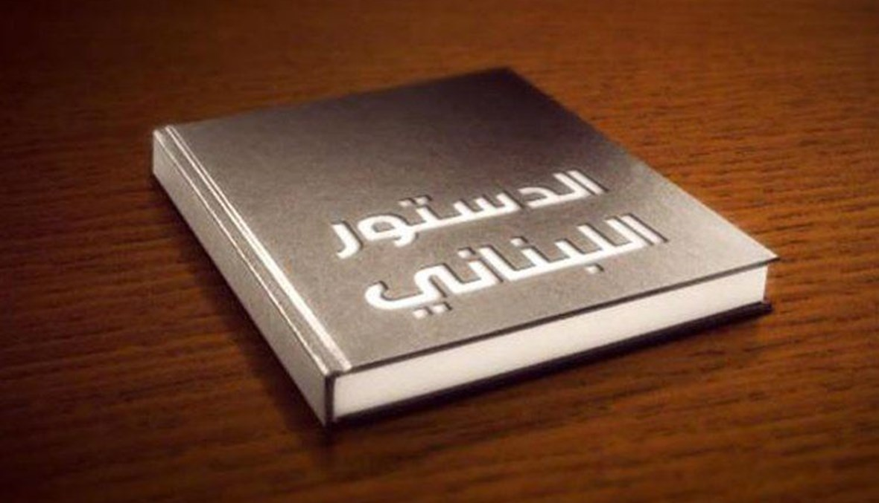

**الدستور**

[**A+**](javascript:zoomText(2);)[**A-**](javascript:zoomText(-2);)

**المحامي جورج يزبك**

بعيداً من الشخصانية والانتصار الغريزي للطائفة، أي طائفة، والأقرب الممكن من المنطق الحقوقي وأكثر من النص الدستوري، ومن مفهوم ممارسة الحكم في لبنان قبل الطائف وبعده، يمكن القول في المسألة الخلافية على الصلاحيات في تشكيل الحكومة إن الالتباس ليس في النص بل في تفسير النص وأخذه الى مكان آخر غريب عن واقعه وموقعه الحقيقيين، سواء لجهة السعي الى المحاصصة الوزارية وتصنيف الوزارات سيادية وخدماتية وهامشية، أو لجهة الجنوح بالتأليف الى دور أحادي احتكاري.

أسارع الى القول إن الدستور لدى وضعه في العام ١٩٢٦ أو لدى إدخال التعديلات الأساسية عليه في العام ١٩٨٩ بما اصطلح على تسميته اتفاق الطائف، وبالتالي إجراء التعديلات الدستورية عام ١٩٩٠، افترض التعاون والتفاهم لانتاج حكومة وممارسة سلطتها، بين [#رئيس الجمهورية](https://www.annahar.com/arabic/news/listing?tag=%d8%b1%d8%a6%d9%8a%d8%b3+%d8%a7%d9%84%d8%ac%d9%85%d9%87%d9%88%d8%b1%d9%8a%d8%a9) ورئيس مجلس الوزراء، مكلفاً كان، أو رئيس حكومة ممارِساً، أو رئيس حكومة تصريف أعمال، ولم يرجّح المشترع المشاكسة أو التناقض، وبالتأكيد لم يفرد مكاناً للشخصنة في العمل المؤسساتي.

سأحاول في هذه القراءة معالجة الموضوع من خلال المنطق السياسي (أولاً)، والنص الدستوري (ثانياً)، في ضوء أزمة طالت نحو خمسة أشهر ونيّف اذا ما اعتمدنا استقالة الرئيس حسان دياب منطلقاً، أو ثلاثة أشهر ونيّف اذا ما أخذنا التكليف نقطة ارتكاز في التأليف.

**أولاً. في المنطق السياسي**

ان رئيس الجمهورية هو رئيس الدولة ورمز وحدة الوطن، وفق نص المادة ٤٩ من الدستور. وهو يرأس المجلس الأعلى للدفاع وهو القائد الأعلى للقوات المسلحة التي تخضع لسلطة مجلس الوزراء. فكيف يُرَّأس رئيس الجمهورية على القوات المسلحة الخاضعة لسلطة الحكومة من دون أن يكون له دور في انبثاق هذه الحكومة. بل كيف يَرْأس حكومة لم يشارك في تأليفها، وإلا تحوّل الى مجرد مستمع أو مجردّ مشاهد أو ملاحظ صلاحيات فاقداً أياً منها، وهذا لا يستقيم ودوره كرئيس دولة. ولو كان حق رئيس الحكومة حصرياً واستئثارياً بتأليف حكومته، لما أعطي رئيس الجمهورية حق ترؤس مجلس الوزراء عندما يشاء (المادة ٥٣ فقرة ١)، وقد يشاء دوماً اذا أراد، ولما أعطي حق عرض أي من الأمور الطارئة على مجلس الوزراء من خارج جدول الأعمال ودعوة مجلس الوزراء الى الانعقاد استثنائياً (المادة ٥٣ فقرة ١١ و ١٢).

وكيف يكون لرئيس الجمهورية أن يفرض احترام الدستور والقوانين وهو أقسم على ذلك (المادة ٥٠ من الدستور)، من دون أن تكون الآلة الأساسية للحكم، أي الحكومة، من صناعة مشتركة بينه وبين رئيس مجلس الوزراء المكلف، والا أصبحنا أمام نظام هجين حيث يحكم مجلس الوزراء باسم رئيس الجمهورية الذي لا يملك ولا يحكم.

في الواقع ان الدستور اللبناني لا ينص على حكم مجلس الوزراء Gouvernement de cabinet بالمعنى الحقيقي لهذا المفهوم، رغم النص على سلطة مجلس الوزراء، وذلك لعدة اعتبارات بينها:

أن رئيس الحكومة في هذا النظام يجب أن يكون منبثقاً من الأغلبية البرلمانية، وأن لا يكون أي دور لرئيس البلاد أو الملك(ة) سوى دور شرفي honorifique ، كما الحال في النظام السياسي البريطاني. وهذا النظام عدا عن كونه غير منصوص عليه في الدستور اللبناني، فهو أيضاً غريب عن واقع المجتمع اللبناني وتركيبته الطائفية. فرئيس الوزراء في النظام البريطاني يسمّي وزراءه وهذا ما يوفرّ له سيطرة سياسية كاملة على مجلس الوزراء وعلى القرار السياسي، الأمر غير المتاح في لبنان، أولاً لأن رئيس الحكومة ليس رئيس الأغلبية النيابية، وثانياً لأن لا سيطرة له على المكونات الوزارية التي لا تنتمي الى حزبه أو الى سياساته بل الى الأحزاب الأخرى الممثِلة للطوائف، والرئيس الحريري عاش تجربة انقلاب الوزراء عليه وتحويل حكومته الى حكومة مستقيلة بعد استقالة أكثر من ثلث أعضائها في العام ٢٠١١.

**ثانياً. في النص الدستوري**

إن ما يساعد على تنقية النص في حال التبس على البعض هو في ترصّد كلمة "يُصدر" اللصيقة بصلاحيات رئيس الجمهورية وتحديد مفهوم إصدار مرسوم التأليف (١)، كما وفي تحديد مفهوم الاستشارات النيابية لزوم التأليف (٢).

١- في مفهوم إصدار مرسوم التأليف

يقتضي بدايةً التمحص في كلمة "يُصدر" اللصيقة بصلاحية رئيس الجمهورية الواردة في المادة ٥٣ فقرة ٤ من الدستور والتي تنص على التالي:

" يُصدر (رئيس الجمهورية) بالاتفاق مع رئيس مجلس الوزراء مرسوم تشكيل الحكومة...".

إن كلمة بالاتفاق تضع الرجلين على مستوى واحد، أو على الأقل عند مسؤولية وطنية واحدة في انتاج الحكومة، فلا الرئيس المكلف قادر على التأليف منفرداً، ولا رئيس الجمهورية قادر منفرداً على ذلك.

وللدلالة أكثر على المستوى المتكامل لرئيس الجمهورية والرئيس المكلف في عملية التأليف، أستعين بواقعة ارتباط مصير الحكومة بمصير كل من رئيس الجمهورية ورئيس مجلس الوزراء. فالحكومة تعتبر مستقيلة مع بدء ولاية رئيس الجمهورية (المادة ٦٩ فقرة ١ "د")، ولو كان لا دور له في تأليفها، لكانت سيّان، سواء حكومة قديمة من مخلفات عهد السلف، أو حكومة جديدة في عهد الرئيس الخلف. والحكومة تعتبر أيضاً مستقيلة باستقالة رئيسها (المادة ٦٩ فقرة ١ "أ"). وهذا الربط بين وضع الحكومة وموقع رئيسي الجمهورية ومجلس الوزراء يعبرّ تماماً عن دورهما معاً في وجودها وغيابها، فبقاؤهما يؤذن ببقائها وغيابهما يحتّم غيابها.

ثم ان كلمة "يصدر" ذات الصلة واردة في مكانين على الأقل في الفصل الرابع من الدستور الخاص بالسلطة الاجرائية.

أولاً في المادة ٥١ التي تنص على أن رئيس الجمهورية يصدر القوانين ويطلب نشرها، وليس له أن يدخل تعديلاً عليها (مع وضع خطين تحت عبارة "ليس له"). وبالتالي لو أراد المشترع أن يلزم رئيس الجمهورية بالتشكيلة الحكومية كما وضعها الرئيس المكلف، لاعتمد لغة المنع الواردة في المادة ٥١، ولكان نصّ صراحة على وجوب إصدارها كما وردت اليه، مع حذف كلمة بالاتفاق.

ثانياً في المادة ٥٦ من الدستور، جاءت كلمة "يُصدر" رئيس الجمهورية القوانين مرفقة بكلمة يجب ( مع وضع خطين تحت كلمة "يجب"). هذا الإلزام لرئيس الجمهورية في إصدار القوانين لم يتّبعه المشترع في عملية اصدار مرسوم تشكيل الحكومة، ما ينفي نظرية النأي برئيس الجمهورية عن التأليف وحصر الصلاحية برئيس مجلس الوزراء المكلف، وما يؤكد الشراكة الكاملة في التأليف.

٢- في مفهوم استشارات التأليف

ان الاستشارات التي يجريها الرئيس المكلف مع الكتل النيابية بغرض التأليف هي استشارات غير ملزمة وفق نص المادة ٦٤ فقرة ٢، بخلاف الاستشارات النيابية الخاصة بالتكليف التي يجريها رئيس الجمهورية، وهي استشارات ملزمة سنداً للمادة ٥٣ فقرة ٢.

وبالتالي، ولما كانت استشارات التأليف غير ملزمة للرئيس المكلف ليصار الى الزام رئيس الجمهورية بها،

ولما كان إصدار مرسوم التشكيلة الحكومية يتم بالاتفاق بين رئيس الجمهورية والرئيس المكلف،

ولما لم يُرفق النص بعبارات تفيد بإلزامية السير بالتشكيلة كما وردت،

فكيف إذاً للرئيس المكلف أن يفرض الزاميتها على رئيس الجمهورية، خاصة وأنه من خارج النص الدستوري، اصطلح على أن يقدّم الرئيس المكلف مسودّة حكومته الى رئيس الجمهورية، والمسوّدة تعني أن اقتراح الرئيس المكلف غير ملزم لرئيس الجمهورية. ثم كيف يكون رئيس الجمهورية شريكاً في إقالة وزير لم يعينه أصلاً ( المادة ٦٩ فقرة ٢)، ولو انه لم يعط حق التصويت في مجلس الوزراء لاعتبارات أخرى.

في الخلاصة، كما كانت الحال الدستورية قبل الطائف كذلك بعده. قبل الطائف، كان رئيس الجمهورية يختار الوزراء ويسمّي من بينهم رئيساً، الا أن واقع التأليف كان من خلال شراكة بين رئيس الجمهورية ورئيس حكومته. وبعد الطائف، صار رئيس مجلس الوزراء المكلف يقدّم تشكيلة حكومته الى رئيس الجمهورية، الا أن واقع التأليف حتى بعد خروج السوري من لبنان، كان بتشكيل حكومات وحدة وطنية مع بعض الاستثناءات القليلة، وهذا يفترض شراكة كاملة في التأليف ليس بين رئيس مجلس الوزراء المكلف ورئيس الجمهورية فحسب، بل أيضاً مع رؤساء الكتل النيابية. إنها بكل أسف الديمقراطية التوافقية.

**دكتور في القانون الدولي**